 | Gérant | VL au 28/04/2023 | Actif net
 | Arnaud CADART | 1 037,91 € | 14,87 M € | F  FONDS DATE

 | Risque faible Risque élevé  1 2 3 4 5 6 7 |  | PERFORMANCES ET STATISTIQUES  PERFS AU 28/04/2023¹ 1 mois 2023 1 an 3 ans 5 ans Origine  Valeurs Feminines Global - Part I +0,54% +4,29% -9,46% +25,50% - +3,79%  MSCI World NR € +0,14% +5,97% -3,97% +44,04% - +30,28%  - - - - - -  - - - - - -  ANALYSE PERFORMANCE & RISQUE²  Volatilité de la part² 16,27% 14,78% 20,06%  Sharpe de la part² -0,632 0,533 0,0734  Volatilité référence de risque² 17,01% 14,73% 18,54%  PERFORMANCES ANNUELLES 2019* 2020 2021 2022 2023  Performance de la part +1,28% -4,16% +26,44% -18,91% +4,29%  ¹ Indices : source Six  ² en pas hebdomadaire  Les performances passées ne préjugent pas des performances futures et ne sont pas constantes dans le temps.  STRUCTURE DE PORTEFEUILLE  PRINCIPALES LIGNES CATEGORIE %  ORACLE Logiciels 4,1%  ACCENTURE IT Services & Consulting 3,5%  ADVANCED MICRO DEVICES Semiconductor Equipment & Testing 3,3%  WOLTERS KLUWER Professional Information Services 3,3%  ORANGE Télécoms 3,2%  SECTEUR (% PART ACTION)  REPARTITION GEOGRAPHIQUE (% PART ACTION)
 | OBJECTIF DE GESTION
 | Valeurs Féminines Global a pour objectif moyen-long terme de réaliser, une performance supérieure à celle de le MSCI World Euro dividendes réinvestis.
CARACTERISTIQUES DU FONDS

Code ISIN |  | FR0013451283
Code Bloomberg |  | FEMINII FP
Classification AMF |  | Actions internationales
Forme juridique |  | FCP
Réglementation |  | UCITS
Etalon de performance |  | MSCI World NR €
Référence de risque |  | MSCI World NR €
Périodicité de VL |  | Journalière
Heure de Cut-Off |  | 11 heures
Durée de placement  conseillée |  | 5 ans
Éligible PEA |  | Non
Éligible PEA-PME |  | Non
Clôture de l’exercice |  | Dernier jour de bourse de l’année
Souscripteur concerné |  | Tous souscripteurs
Min. de souscription
Gestionnaire financier |  | Flornoy Ferri
Affectation résultats |  | Capitalisation
Dépositaire |  | CIC
Valorisateur |  | Crédit Mutuel AM
Devise |  | EUR
Frais de gestion |  | 0.80% TTC
Commission de  - souscription  - rachat  - mouvement acquise à la SGP |  | 1%  Néant  Néant
- surperformance |  | 15% au-delà de l’indicateur de référence en cas de perf positive.
*Date de création |  | 26/11/2019

COMMENTAIRE DE GESTION
Les données macroéconomiques publiées au cours du mois d’avril confirment la difficulté à juguler l’inflation qu’ont les banques centrales aux Etats Unis et en Europe. En effet, même si tendanciellement les données s’améliorent les valeurs absolues restent élevées (8.6% pour l’IPC en zone Euro et 4.3% pour le PCE américain) alors que l’activité économique donne des signes d’essoufflement de part et d’autre de l’Atlantique. Seule la Chine qui n’a pas subi d’épisode inflationniste semble en mesure de déployer, à nouveau, les instruments d’une politique monétaire et budgétaire expansionniste dont les effets sont déjà sensibles au premier trimestre qui signe un retour à un niveau de croissance de 4.5% en données annualisées.
La performance des marchés actions était disparate sur le mois et, une fois n’est pas coutume, peu impactée par des marchés obligataires atones. L’Eurostoxx 50 s’adjuge 1.64 % porté par l’ensemble des secteurs à l’exception notable de la technologie (-4.7%), les marchés américains affichant des replis en Euro de 1.43 % pour le Nasdaq et de 0.03 % pour le S&P 500. En Asie, le marché chinois ne salue par les bons chiffres économiques et se replie de 2.6% plus soucieux de la détérioration de la situation géopolitique qui pèse également sur le Japon (-1%)
Les principales contributions relatives positives sur le mois sont le fait de Orange (+25 pbs) dont les résultats rassurent et qui s’engage à faire croitre son dividende et à maitriser ses investissements, de Coca Cola HBC (+23pbs) et de Vertex (+14 pbs) qui relève ses objectifs financiers pour l’année en cours. A contrario, le portefeuille a pâti des replis de AMD (- 45 pbs) prise dans la tourmente du secteur, de HP(-17 pbs) sur les craintes d’une érosion des résultats dans un contexte de ventes de PC déprimées et de Microsoft (-18 pbs) absente du portefeuille par construction.
Au cours du mois nous avons principalement renforcé nos positions en Starbucks

INFORMATIONS PARTICULIERES |  | ALLOCATION PAR TAILLE D’ENTREPRISE (% PART ACTION)
 |  | 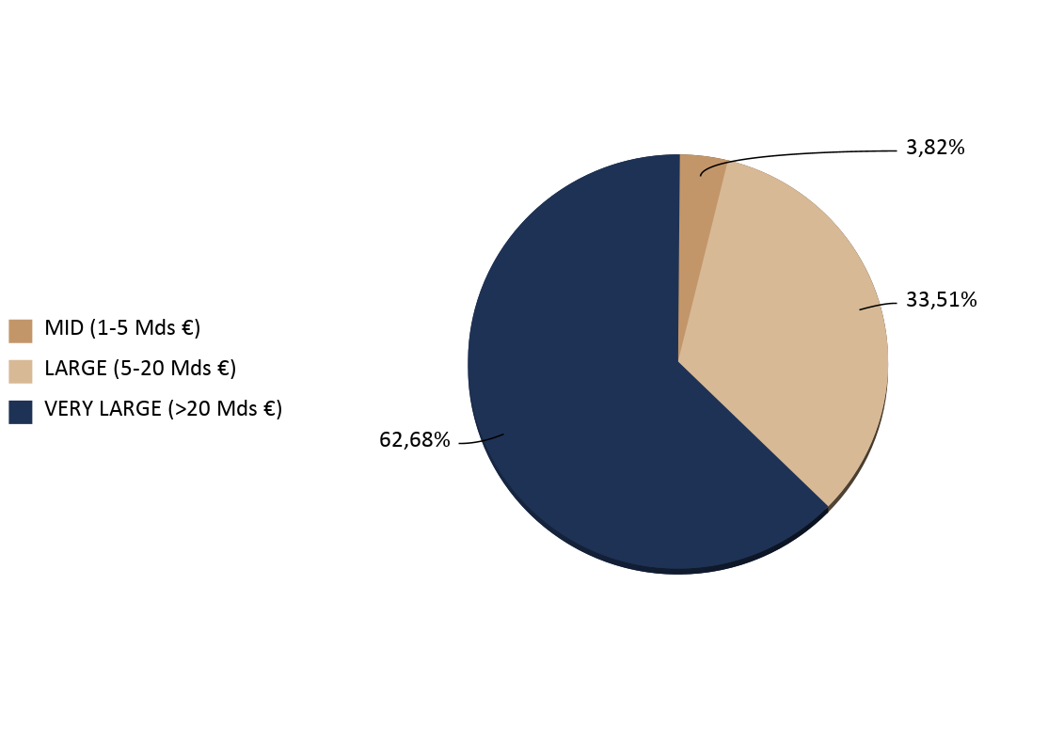
DATE | EVENEMENT

 |  | Liquidités et monétaire 8,32%
RISQUE DE LIQUIDITE |  | EXPOSITION DEVISES
RISQUE DE LIQUIDITE (JOURS)  Portefeuille 95% (moyenne pondérée) 0,02 |  | DEVISE USD EUR GBP SEK Autres  Exposition 49,8% 24,2% 7,0% 6,1% 13,0%
SCORE ESG
Note MSCI mars-23 avr.-23  VALEURS FEMININES GLOBAL 6,12 6,16  MSCI World NR € 5,98 5,98 |  | avr.-23 VALEURS FEMININES GLOBAL MSCI World NR €  E 6,91 6,66  S 5,84 5,53  G 6,4 6,44
VALEURS FEMININES GLOBAL est soumis aux évolutions et aux aléas des marchés financiers ainsi qu’à la gestion discrétionnaire. Le capital investi peut donc ne pas être restitué. La souscription de ce produit s'adresse donc à des personnes acceptant de prendre des risques.
Les DICI et prospectus sont disponibles auprès de la société de gestion et sur le site www.flornoyferri.com. Le contenu du document ne constitue ni une recommandation, ni une offre d’achat, ni une proposition de vente, ni une incitation à l’investissement. Il ne constitue en aucun cas un élément contractuel. Les performances passées ne préjugent pas des performances à venir.

